Ребенок с аутизмом в школе
Основные особенности детей с аутизмом:
- Взгляд, обращенный в пустоту или в себя, взгляд мимо, взгляд через собеседника, через предметы, скользящий взгляд через пространство.
- Основные проблемы лежат в сфере взаимодействия с другими людьми.
- В поведении ребенок часто нелеп, неадекватен, выглядит отрешенно.
- Специфические трудности социальной адаптации ( не «считывает» эмоционального контекста ситуации, не понимает юмор, переносный смысл).
- Выраженная эмоциональная незрелость, большая уязвимость в контактах.
- Часто имеет причудливые страхи, избирателен в еде, общении, и т.п..
- Часто имеет трудности контроля и программирования своего поведения .
- Как правило, имеются значительные особенности восприятия, в частности трудности «целостного» восприятия в отдельных модальностях.
- Внимание может быть как неустойчиво, так и чрезмерно устойчиво, то есть ригидно.
- Речь своеобразна по темпово-мелодическому и интонационному параметрам.
- Часто демонстрирует речевые стереотипии, отраженную речь, эхолалии, также возможны штампы.
- В ситуации тревоги и дискомфорта может говорить о себе в 3-м лице, повторять одно и то же многократно.

Принципы и особенности обучения:
- Создание устойчивого стереотипного школьного поведения.
- Сохранение постоянства в пространственной организации жизни.
- Создание четкого и стабильного расписания.
- Индивидуальный адаптированный ритм занятий, возможность своевременного переключения и отдыха.
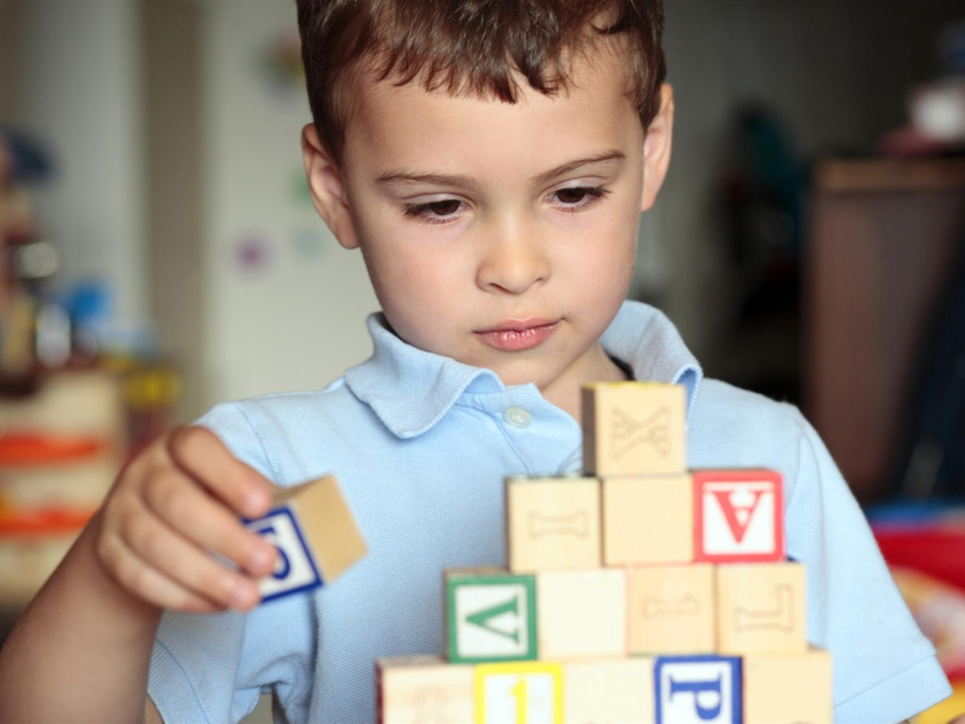
- Выполнение с учителем одного и того же задания в разных условиях.
- Доброжелательность и симпатия позволяют довериться и привязаться к своему учителю.
- Эмоциональный контакт с учителем.
Известно, что сложившиеся отношения с учителем являются для этих детей мощным стимулом не только в обучении, но и в эмоциональном и социальном развитии.

Учителям на заметку:
- Внезапное нарушение порядка для ребенка с аутизмом всегда некомфортно, даже если это отмена сложной контрольной или неожиданная интересная экскурсия.
- Ребенку можно помочь стать более гибким, не разрушая, а постепенно усложняя и развивая усвоенный им порядок взаимодействия, вводя в него все больше возможных вариаций.
- Дети схватывают на лету достаточно сложную информацию, но нуждаются в дополнительной помощи при усвоении простых вещей.
- Дети могут затрудняться в переносе знаний и навыков в естественную среду. Поэтому помощь ребенку оказывается «по ходу дела», в процессе обычной школьной жизни, тогда, когда это актуально.
- Этим детям тяжело сидеть за партой, они могут вставать, ходить по классу во время урока (дайте эту возможность).
- Во время урока ребенок как будто не обращать внимания на речевые обращения или показ учителя, не выполняет инструкции. Однако это не вполне так: ребенок воспринимает происходящее, но не всегда может сразу сконцентрироваться и отреагировать. Чтобы стимулировать ребенка к ответу, обратитесь к другому ученику и, таким образом, втяните его во взаимодействие.
Торопливость в выполнении заданий даст обратный результат: в напряженной ситуации он может больше пугаться, замолкать, уходить в себя и совсем переставать думать или, наоборот, активно протестовать, шуметь и отказываться от работы.
- Присутствие на уроке родителей надо использовать очень осторожно, потому что они слишком часто стараются навести порядок, и их напряжение передается ребенку.
- Необходимо выявить у ребенка то, что он не любит делать и стараться это обходить, чтобы предотвратить возможные срывы, проявления страха, возникновение и фиксацию негативизма. И противоположное: избегаем того, что может вызвать чрезмерный интерес и сорвать урок.
- Дети с трудом переносят свои «провалы», и, чтобы не множить дезорганизующий отрицательный опыт, нужно сглаживать эти неприятные впечатления. Необходимо найти плюсы в том, что он сделал, только это поможет вам работать дальше.
- Нельзя сравнивать ребенка с аутизмом с другими детьми.
- Хорошая оценка не должна даваться учителем слишком эмоционально, что может перевозбудить ребенка и сорвать последующие занятия.
- Привлечение детей к общим праздникам должно происходить постепенно, индивидуально и осмысленно (почему и для чего дети соберутся вместе, что будет происходить и в какой последовательности).
- Рассеянность и отвлекаемость можно преодолеть дозированностью нагрузки,дополнительным контролем и помощи в сосредоточении на работе.
- Моторную неловкость можно преодолевать, работая над последовательностью действий и постоянным смягчением напряжения.
- Из-за особенностей речи (эхолалии изменение темпа, ритма, интонации, трудности в организации диалога) стремятся говорить сами и не слушают других, трудно понимает сложные инструкции (но не признаются в этом). Для этого материал необходимо детализировать.
Отношения с учителем довольно быстро налаживаются. Ребенок готов привязаться к заинтересованному в нем, благожелательному взрослому, благодарен за понимание и поддержку и постепенно, хотя и с трудностями, усваивает правила взаимодействия с учителем.



